**Rezeption: Lycaons Metamorphose im Bild**

Lycaons Metamorphose kann sehr unterschiedlich verbildlicht werden. Wählen Sie aus den folgenden Beispielen eins aus und führen Sie einen ausführlichen Vergleich durch.

I Virgil Solis, Jupiter setzt Lycaons Haus in Brand, Lycaon flieht (1581)

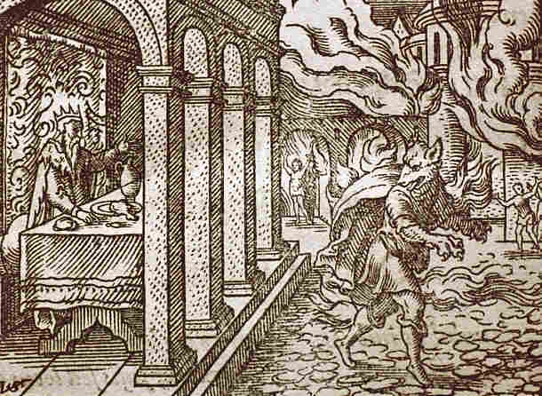

II Johann Ulrich Krauss, Lycaon flieht (1690)

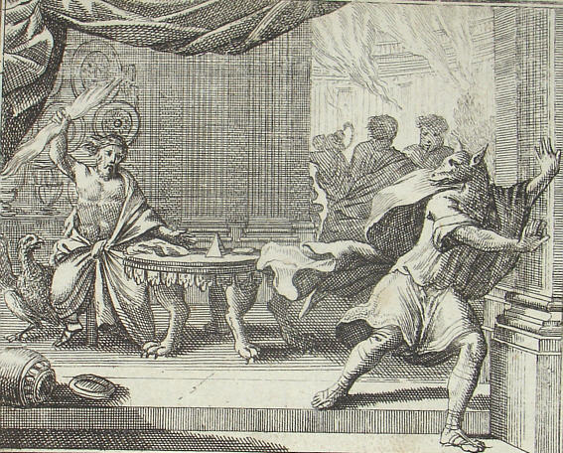

III Nathan Brooks, Lycaons Verwandlung in einen Wolf (1849)

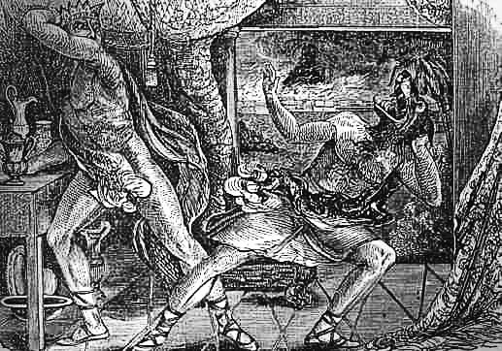

IV Melissa Burns, Die Verwandlung des Lycaon in einen Wolf - sein stechender Blick bleibt (1978)

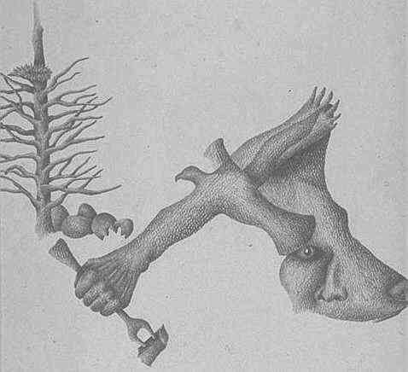

(Quelle Bild I - IV: latein-pagina.de, 13.2.2019)